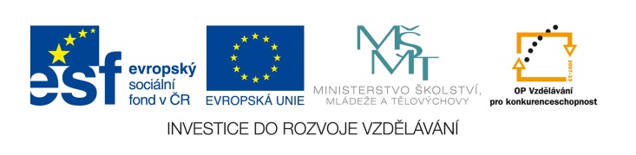

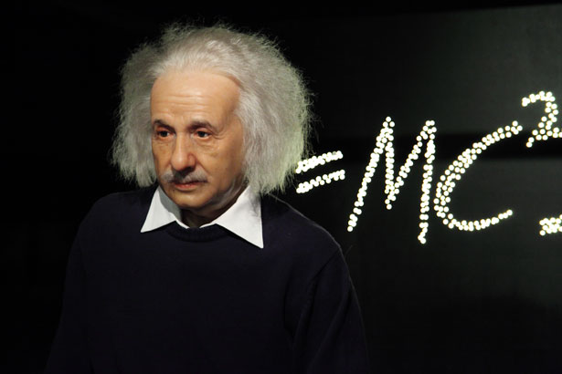
EU IV-2, M9-26, Helena Lochmanová

Název: 26. Procvičení soustavy
rovnic s procenty.
Cíl: Slovní úloha.
Čas: 15 - 20 minut.
Pomůcky: Psací pomůcky.

Popis aktivity: Žáci řeší příklad dle zadání.

Najděte dvě čísla, pro která platí: součet 3% prvního a 2% druhého je roven 3,51 a součet 2% prvního a 3% druhého je roven 3,19.(Řešení: č.83 a č.51)

Zápis:

Výpočet:

Zkouška:

Odpověď:

